113 年度新進老師研習

時間：113.08.13
 | 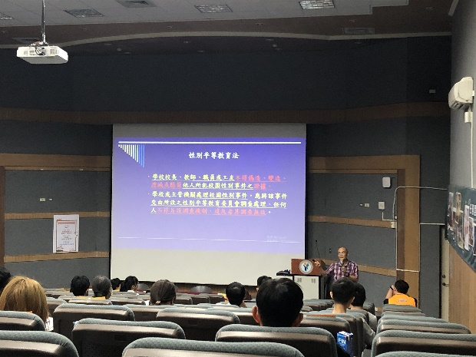
輔導室主任針對性剝削教育宣導 | 邀請李天霽主任 針對校園事件法則規範說明
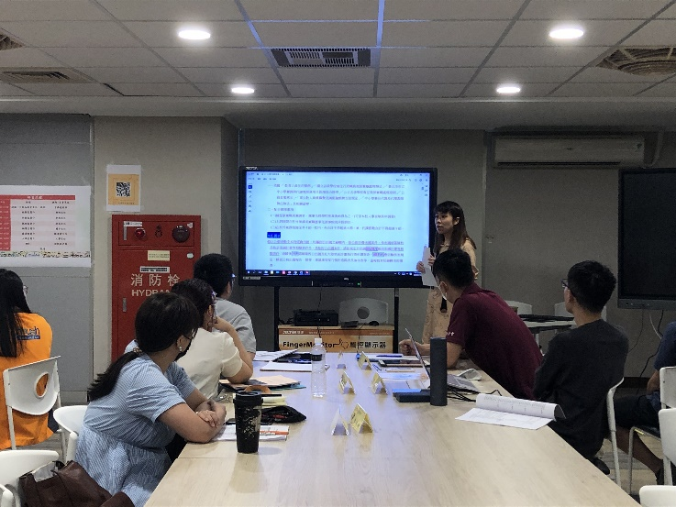 | 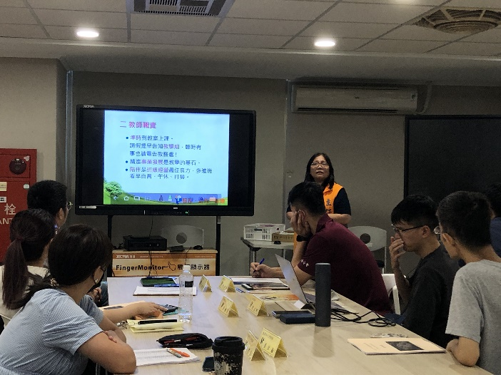
人事主任針對新進教師法規說明 | 教務主任對新進教師課程融入教學
地點：圖書館及百人視廰教室

113學年度第一學期 開學典禮 性平宣導
時間：113.08.30 上午8點
地點：活動中心
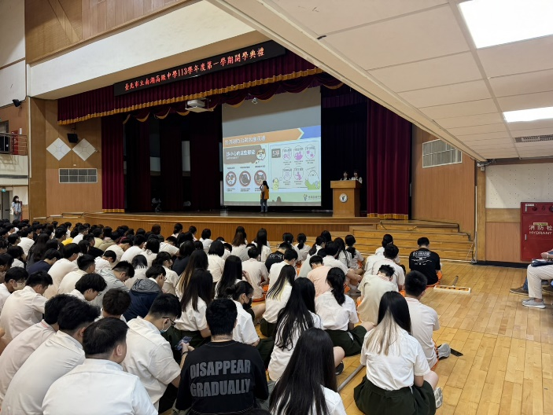 | 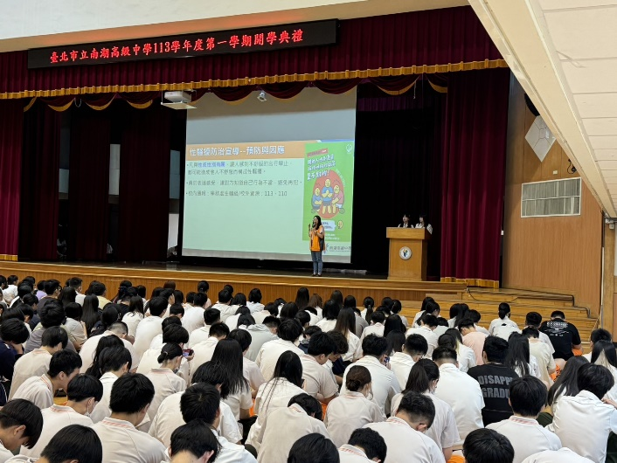
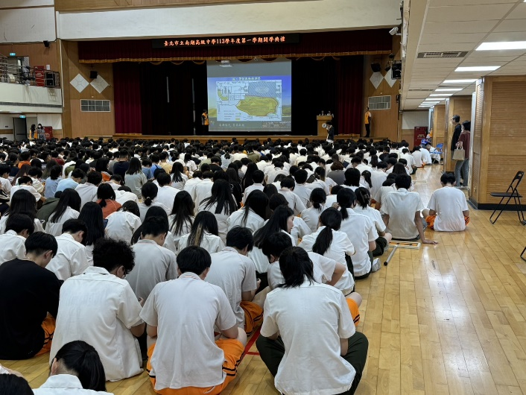 | 